附件1

北京市贸促会原产地企业备案流程

一、企业提交备案申请
企业完整准确地填写《北京市贸促会原产地企业注册备案登记表》后，将电子版登记表及佐证材料（营业执照等申请单位主体资格证明文件及加盖公章的复印件、海关注册登记证（如有）及加盖公章的复印件）提交至我会进行预审。待预审通过后，企业应提交正本材料。

二、贸促会审核备案材料
我会在收到全部必要材料之日起两个工作日内做出是否准予备案的决定。对于材料真实、准确、完整的，将准予注册登记，并为企业分配一个九位注册号。对于材料不符合规定的，将及时完整告知存在的问题并要求予以补正。

三、 贸促会录入企业备案信息
对于准予注册的企业，我会将完整准确地录入原产地审核系统，并将备案登记表原件及佐证材料妥善保存。

四、 企业登录企业端申报平台完成线上注册
在完成以上步骤后，企业可登录中国贸促会原产地网上 签证系统企业端(http://login.qiye.ccpiteco.net)进行线上注 册。企业点击“注册”按键后，使用九位注册号进行在线注册，并根据系统提示获取登陆密码。
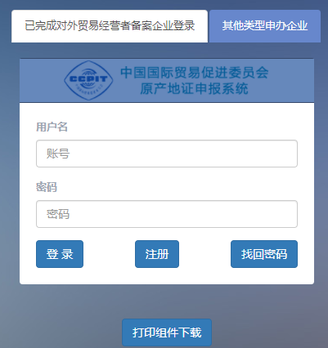

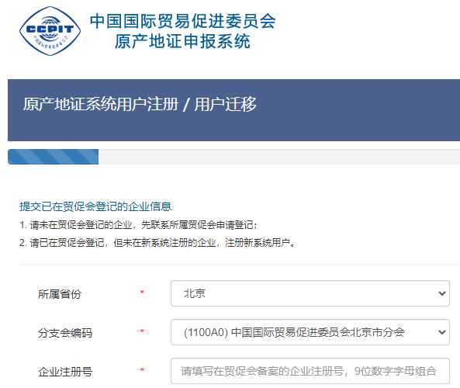

企业进入中国贸促会原产地网上签证系统企业端后，应选定（1100A0）中国国际贸易促进委员会北京市分会，新增手签员、上传企业电子印章、上传手签员电子签名。在相关信息完善后，方可在线进行商品备案及原产地证书申报。

五、 企业信息更新
企业备案信息变更需填写《原产地证申报企业注册备案 登记内容变更表》,并将随附相关材料提交给我会。审核通过后，我会将及时修改企业注册管理中的相关信息。
附件2

注册号码
注册日期 | 年 月 日

北京市贸促会原产地企业
注册备案登记表

申请单位名称：
登记表填写日期：
贸促会签证机构代码：1100A0

郑重声明

申请单位了解本注册登记表内已填的全部内容，所有内容及呈交的文件资料真实正确，并保证做到：
（一）严格按照《中华人民共和国对外贸易法》、《中华人民共和国进出口货物原产地条例》、《中华人民共和国海关进出口货物优惠原产地管理规定》及相应自由贸易协定的规定，申报各类原产地证书，并对证书项下的产品进行管理，使之符合相应的原产地标准。
（二）本注册登记表中法定代表人签字和手签员手签笔迹须本人亲笔签署。本表所填内容如有变化，应及时向签证机构申报并办理相关注册变更手续。
（三）随时准备接受签证机构的监督检查，保证所提供资料、文件的真实性和准确性，并为监督检查工作提供必要的工作条件。
如有违反上述保证，本单位愿按有关规定接受惩处。

（申请单位公章） （法定代表人签字）

表1
原产地证书申请单位基本信息备案
申  请  单  位 | 统一社会信用代码
 | 中文名称
 | 英文名称
 | 中文住所
 | 英文住所
 | 实际办公地址（如与注册地址不同,需单独填写）
企业性质 |  | □国有企业 □集体所有制企业 □私营企业 □外商投资企业 有限责任公司 股份有限公司 其它
企业类型 |  | □贸易型企业 贸易兼生产型企业 □纯生产型企业
法人代表姓名 |  |  | 法人代表身份证号或护照号
法定代表人手机号
联系人姓名 |  |  | 联系人手机号码
海关注册登记编码 (选填，不填无法申办优惠原产地证书)
申请单位签署证书印章
（中英文名称对照一体章，大小不超过6CM×4CM，颜色、形状不限）
（以下由签证机构填写）
资料审核情况 |  | □填写完整准确的《申请原产地证书注册登记表》  □营业执照等申请单位主体资格证明文件及加盖公章的复印件一份□海关注册登记证及加盖公章的复印件一份（如有）
签证机构经办人签字： 签证机构业务主管签字：
审核日期： 审核日期：

表2
原产地证书手签员授权书
本人系（申请单位名称）法定代表人，现正式授权下述人员代表本单位办理原产地证书业务，在原产地证书及相关资料上签名等。本单位保证遵守《中华人民共和国对外贸易法》、《中华人民共和国进出口货物原产地条例》、《中华人民共和国海关进出口货物优惠原产地管理规定》及相应自由贸易协定的规定。被授权人在办理原产地证书工作中如有违反有关规定，由我单位承担责任。
1．姓名：

照 片
身份证号码：
联系电话（座机、手机）：
传真： 手签字样：

2．姓名：

照 片
身份证号码：
联系电话（座机、手机）：
传真： 手签字样：

3．姓名：

照 片
身份证号码：
联系电话（座机、手机）：
传真： 手签字样：

法定代表人签字/印章
申请单位公章

年 月 日

附件3

原产地证申报企业注册备案登记内容变更表

企业名称
企业注册号 |  |  | 联系人 |  |  | 电话
变更事项
变更情况
原登记内容 |  |  |  |  | 变更后内容
随附材料
（申请单位公章）  日期： 年 月 日 |  |  |  |  | 签证机构意见：  审核人： 日期： 年 月 日

